Практическая работа 1. Полегошко ЭФБО-13-26

Задание 1.

#include <iostream>
using namespace std;

int main() {
int a = 4, b = 5;

a = a + b; // a становится 9
b = a - b; // b становится 4
a = a - b; // a становится 5

cout << "a = " << a << ", b = " << b << endl;
return 0;
}

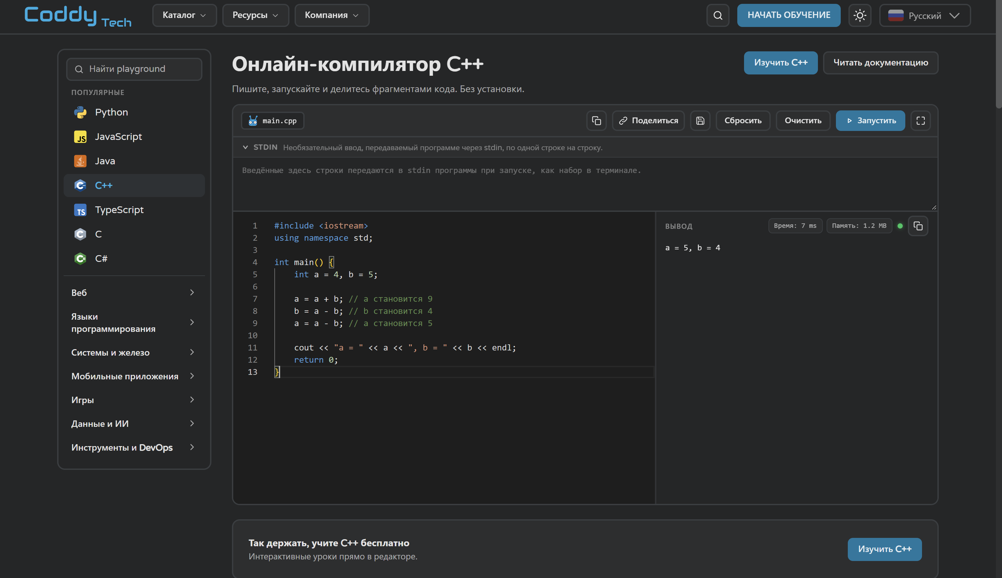

Задание 2.

#include <iostream>
using namespace std;

int main() {
int n;
cin >> n;

long long fact = 1; // Текущий факториал (i!)
long long F = 1; // Общее произведение

for (int i = 1; i <= n; i++) {
fact = fact * i;
F = F * fact;
}

cout << F << endl;
return 0;
}

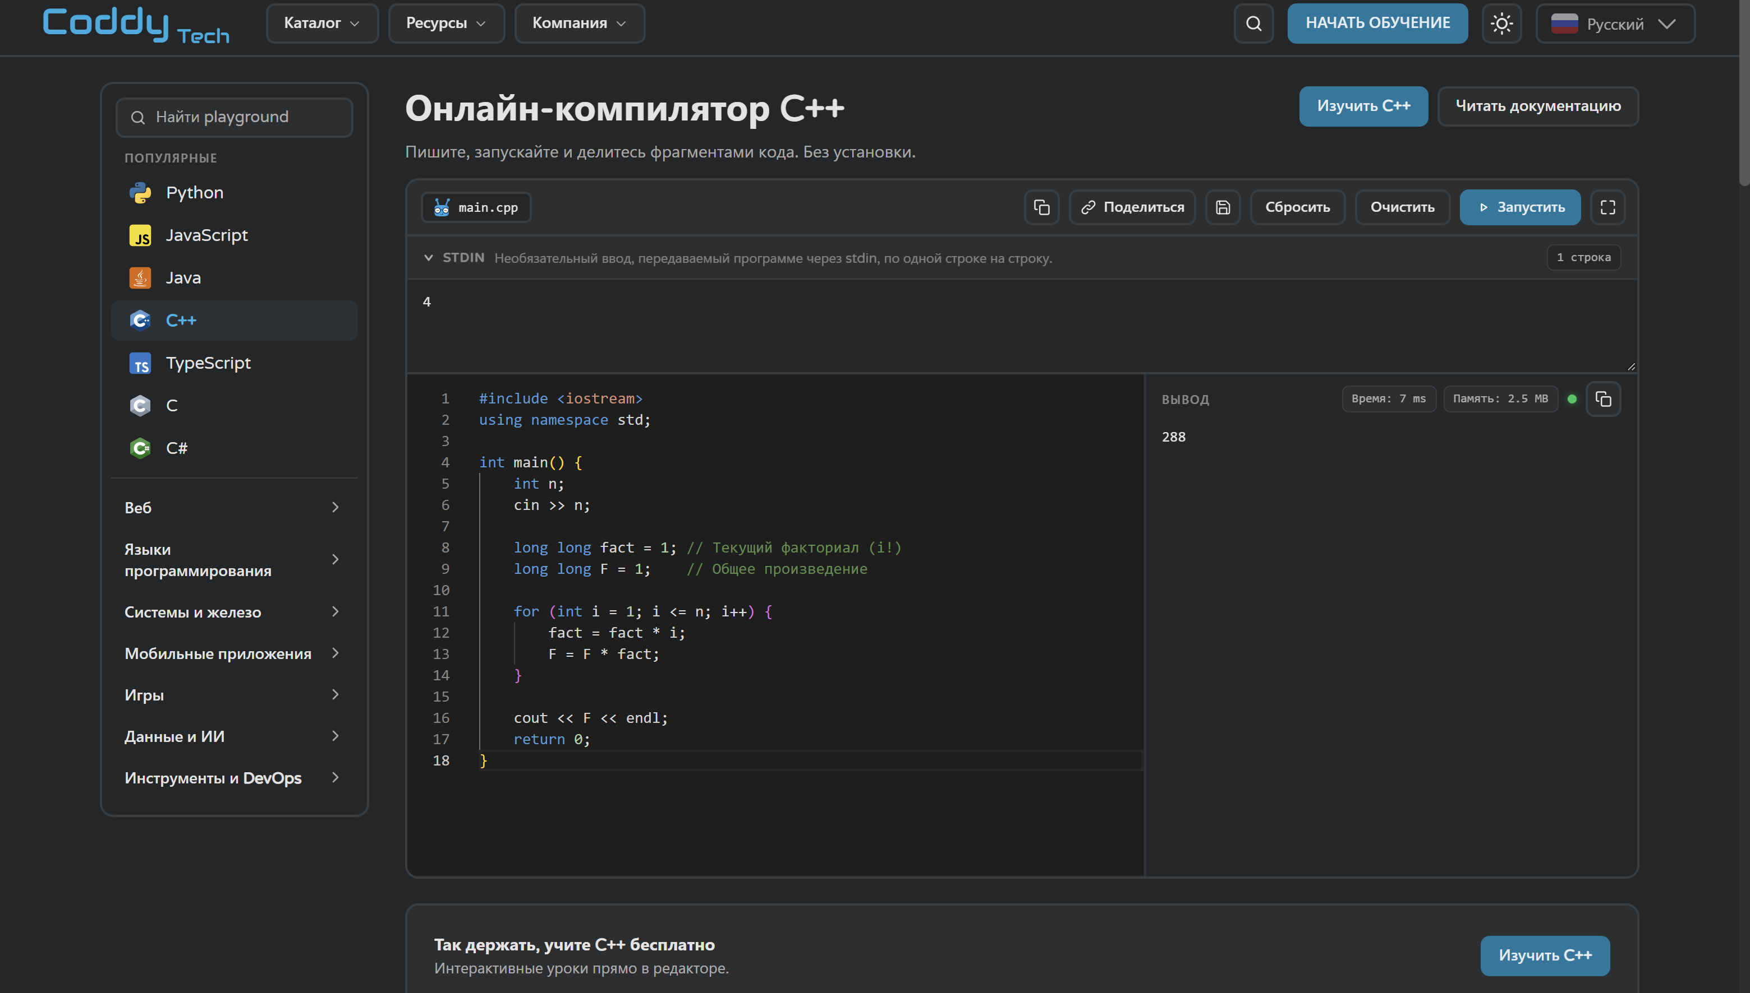

Задание 3

#include <iostream>
using namespace std;

int main() {
int A;
cin >> A; // Введите 0 или 1

int B = 2 - A; // Если A=0 -> B=2; если A=1 -> B=1

cout << "B = " << B << endl;
return 0;
}

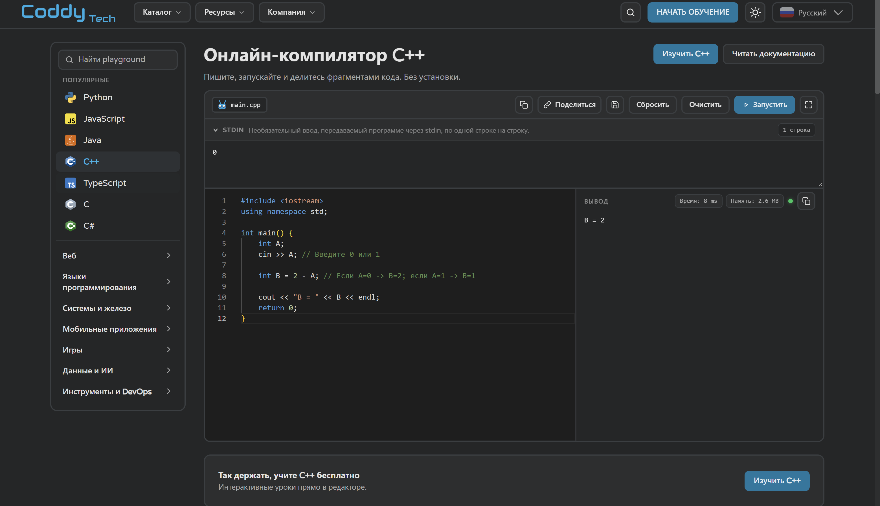

Задание 4

#include <iostream>
using namespace std;

int main() {
int a = 3, b = 4;
int A[3] = {1, 4, 7};
int B[4] = {2, 3, 6, 8};

int i = 0; // Индекс для массива A
int j = 0; // Индекс для массива B

for (int k = 1; k <= a + b; k++) {
// Если массив B закончился ИЛИ элемент в A меньше (или равен) элементу в B
if (j >= b || (i < a && A[i] <= B[j])) {
cout << A[i] << " ";
i++;
} else {
cout << B[j] << " ";
j++;
}
}

return 0;
}

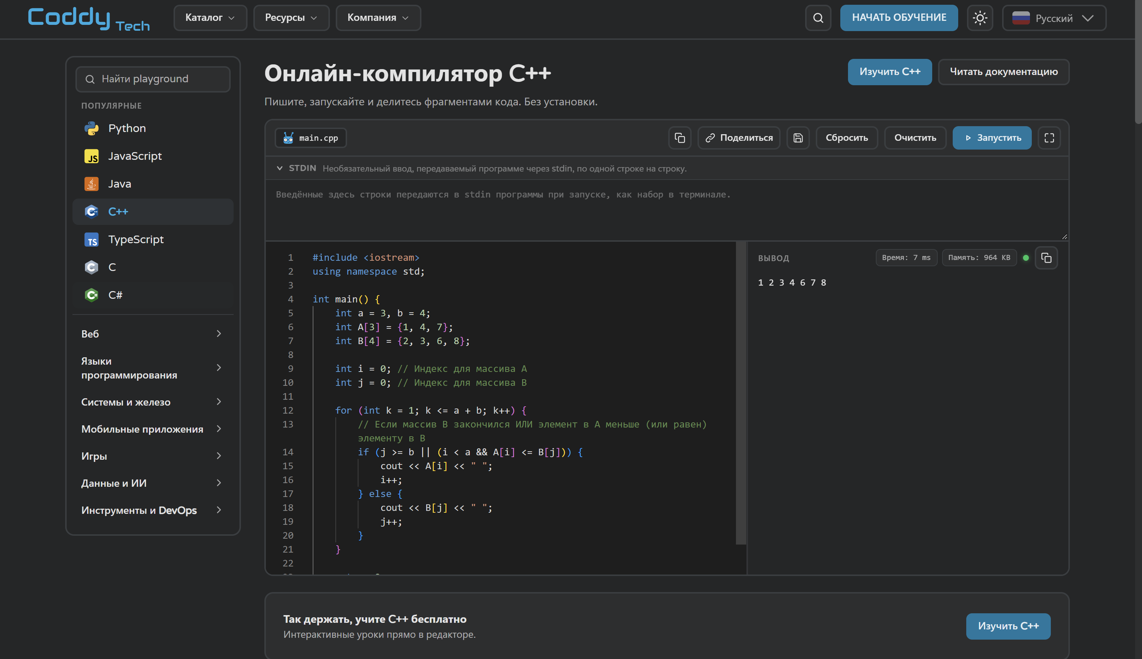

Задание 5

#include <iostream>
using namespace std;

int main() {
int n = 5;
int arr[5] = {3, 0, 5, 1, 4}; // Пропущено число 2

int expected_sum = n * (n + 1) / 2;
int actual_sum = 0;

for (int i = 0; i < n; i++) {
actual_sum += arr[i];
}

int missing = expected_sum - actual_sum;
cout << "Недостающее число: " << missing << endl;

return 0;
}



